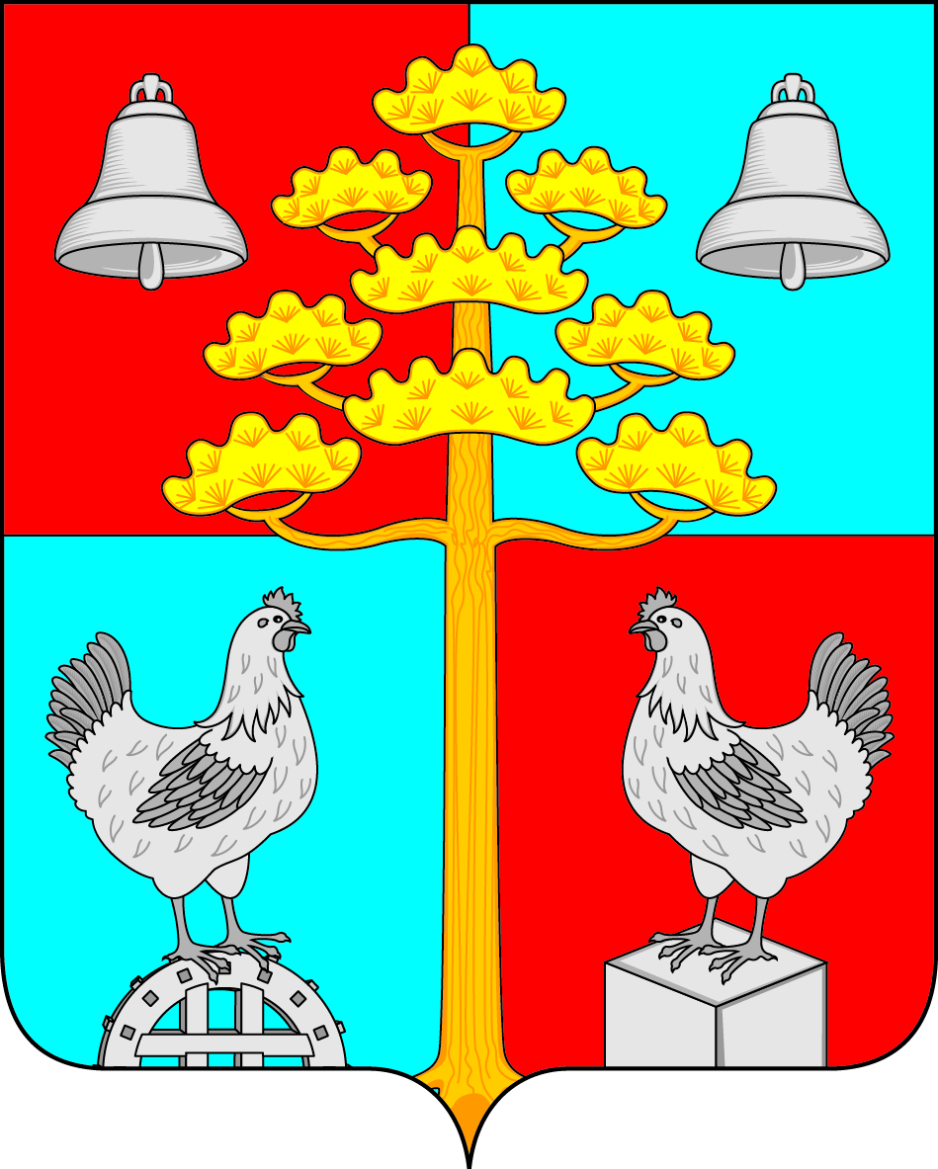

Российская Федерация
АДМИНИСТРАЦИЯ
СОСНОВСКОГО СЕЛЬСКОГО ПОСЕЛЕНИЯ
УСОЛЬСКОГО МУНИЦИПАЛЬНОГО РАЙОНА
ИРКУТСКОЙ ОБЛАСТИ

ПОСТАНОВЛЕНИЕ

от 01.10.2024г. № 76
с. Сосновка
О внесении изменений в Постановление № 33 от 19.04.2023г. «Об утверждении регламента реализации полномочий Администрации Сосновского сельского поселения Усольского муниципального района Иркутской области по взысканию дебиторской задолженности по платежам в бюджет, пеням и штрафам по ним» (в редакции: от 26.04.2023г № 35).

На основании Распоряжения Правительства Иркутской области от 23.08.2024 года № 462-пп, внести следующий изменения:

- Раздел 2 «Мероприятия по недопущению образования просроченной дебиторской задолженности по доходам» дополнить пунктом 2.3. «Установить единый срок проведения инвентаризации дебиторской задолженности по доходам и принятия решений, направленных на реализацию предусмотренных федеральными стандартами положений, с последующим отражением в учете и отчетности актуализированных данных о состоянии дебиторской задолженности по доходам, полученных в ходе очередной инвентаризации, а также причин изменения объема дебиторской задолженности по доходам в пояснительной записке к Сведениям по дебиторской и кредиторской задолженности (форма 0503169,форма 0503369) до 25 числа месяца, по состоянию на 1 июля, на 1 октября, 1 января года, следующего за отчетным.».
- Ведущему специалисту по организационной работе опубликовать настоящее постановление в периодическом печатном издании, газете «Сосновский вестник» и разместить на официальном сайте администрации сельского поселения Сосновского муниципального образования в информационной телекоммуникационной сети «Интернет», по адресу: http// сосновка-адм.рф/.
- Настоящее постановление вступает в силу со дня его опубликования на официальном сайте.
- Контроль за исполнением настоящего постановления оставляю за собой.

Глава администрации
Сосновского муниципального
образования В. С. Мелентьев

